муниципальное казенное дошкольное образовательное учреждение-
детский сад №2 г. Томска

Познавательно-творческий проект
в первой младшей группе
«Мы играем в театр»

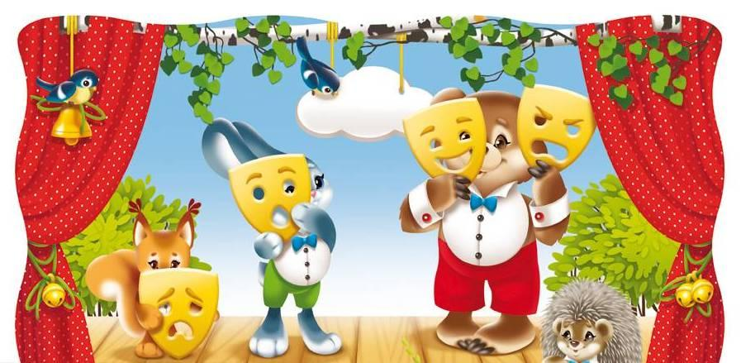

Руководитель проекта:
воспитатель высшей
квалификационной категории
Шендрик С.М.

г. Татарск, 2024 г.
Паспорт проекта

Продолжительность проекта: краткосрочный (1 неделя)
Сроки реализации: с 25 марта по 29 марта 2024
Тип проекта: познавательный, игровой.
Участники проекта: воспитанники 1 младшей группы, воспитатель, родители.
Возраст дошкольников: 2-3 лет.
Актуальность проекта:
Театр – это превосходное средство коррекции, которое происходит через игру. Через театральную игру расширяется кругозор, развивается внимание и фантазия, память. Возрастают навыки связной речи, улучшается звукопроизношение, что особенно важно для детей 2-3 лет. Так же заметны изменения в моторике и эмоциональной сфере, что указывает на коррекцию поведения в целом.
Цель проекта:
Создание необходимых условий для знакомства детей с театром. Воспитание у детей любови к театру, посредством театрализации сказок.
Задачи проекта:
1.Создать условия для развития творческой активности детей в театрализованной деятельности.
2.Учить детей различным средствам импровизации.
3.Сформировать представления детей о различных видах театра.
4.Обеспечить условия для взаимосвязи театрализованной и других видов деятельности.
5.Привлекать детей к драматизации небольших произведений.
6.Учить передавать в движениях повадки животных, создавать игровые образы, прививать коммуникативные качества, умение двигаться в характере музыки.
7.Создать условия для совместной деятельности детей и взрослых.
Ожидаемые результаты проекта:
1.Развитие ребёнка по всем направлениям образовательных областей.
2.Значительное расширение представлений детей о театральной культуре.
3.Создание предметной среды, способствующей развитию у детей театральной культуры.
Формы организации проекта:
1.НОД.
2.Дидактические игры.
3.Подвижные игры.
4.Игры-инсценировки.
5.Чтение художественной литературы.
6.Просмотр мультфильмов.
7.Театрализоанные игры
8.Консультации для родителей.
9.Театрализация.
Итоговое мероприятие:
Коллективная работа детей с родителями по изготовлению атрибутов для театрального уголка (выставка «Наш театр»).
Презентация проекта:
Представление проекта «Мы играем в театр» на педагогическом совете и родительском собрании.
Этапы проекта:
1 этап- Подготовительный:
- определение темы проекта;
- формулирование цели и задач;
- составление плана основного этапа;
- Подбор консультаций для родителей;
- Подбор необходимого материала для практической реализации проекта.
2 этап - Практический:
1-ый день: 25.03.2024г.
1.Пальчиковая игра «Мы платочки постираем», «Пирожки»
2.Дидактическая игра «Чудесный мешочек»
3.Драматизация сказки «Колобок» (фетровый театр)
4.Музыкальная игра «Кого встретил колобок»
5.Подвижная игра «Заинька попляши»
6.Лепка «Катиться Колобок по дорожке и поёт песенку»
2-ой день: 26.03.2024г.
1.Пальчиковая гимнастика «Курочка и петушок»
2.Настольный деревянный театр. Обыгрывание русской народной сказки «Курочка Ряба»
3.Дидактическая игра «Кто как кричит?»
4.Слушание народной песенки «Петушок».
5.Подвижная игра «Наседка и цыплята»
6.Игры со строительным материалом «Построй домик для Петушка и его семьи»
7.Рисование ватными палочками «Зернышки для курочки»
8.Сюжетно-ролевая игра «У петушка заболело горлышко».
3-ий день: 27.03.2024г.
1.Пальчиковая игра «Мы капусту рубим», «Расскажу я вам про кошку»
2.Чтение сказки «Репка», рассматривание иллюстраций
3.Лепка «Репка на грядке»
4.Конструирование «Забор для огорода»
5.Подвижная игра «Лохматый пес»
6.Дидактическая игра «Помоги внучке собрать овощи и фрукты»
7.Драматизация сказки «Репка» (театр масок)
4-ый день: 28.03.2024г.
1.Пальчиковая гимнастика «Сидели два медведя», «Лягушка»
2.Музыкальная игра «Мишки малышки»
3. Подвижная игра «Медведь и дети», «У медведя во бору»
4. Дидактическая игра «Весёлый – грустный»
5. Чтение и обыгрывание русской народной сказки «Теремок» (театр игрушек)
6.Конструирование «Построим новый теремок»
7.Рисование «Окошки в теремке»
5-ый день: 29.03.2024г.
1.Пальчиковая гимнастика «Зайчик»
2. Музыкальная игра «Колокольчик и зайчик»
3.Подвижная игра «Зайцы и волк»
4. Драматизация сказки «Заюшкина избушка» (магнитный театр)
5. Дидактическая игра «Угадай, из какой я сказки?».
6.Лепка «Морковка для зайчика»

Взаимодействие с родителями:
1.Консультация для родителей «Сказка в жизни детей»
2.Папка-передвижка «Домашний театр»
3.Памятка «Театрализованная деятельность как средство речевого развития дошкольников».

3 этап – Заключительный:
Коллективная работа детей с родителями по изготовлению театральных кукол и театров различного вида для театрального уголка (выставка «Кукла театральная- игрушка уникальная»).

